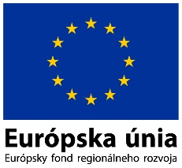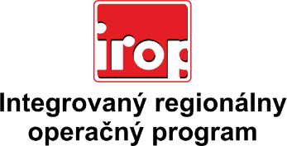

Zoznam odborných hodnotiteľov
Kód výzvy | Mená odborných hodnotiteľov
Výzva: IROP-PO2-SC211-2017-17  12. hodnotiace kolo | Ing. Lukáš Dubovský
 | Ing. Lucia Romančíková
 | Ing. Ľubomír Viglaš
 | Mgr. Zuzana Čagánková Ohrádková
 | Ing. Alena Martincová
 | Mgr. Miroslav Svrček
 | Mgr. Barbora Vávrová

